九年级物理全一册7种常考实验方法
1、控制变量法

定义：在研究多个因素对某一物理量的影响时，通过控制其他因素不变，仅改变其中一个因素，观察物理量的变化，从而确定该因素对物理量的影响。
内容：
（1）明确研究目标（如探究电流与电压、电阻的关系）。
（2）确定需要控制的变量（如电阻不变，改变电压）。
（3）记录数据并分析，得出结论。
示例：
（1）探究电流与电压、电阻的关系：保持电阻不变，改变电压，观察电流变化；保持电压不变，改变电阻，观察电流变化。
（2）探究滑动摩擦力与压力、接触面粗糙程度的关系：控制接触面粗糙程度不变，改变压力，观察摩擦力变化；反之亦然。
2、建立模型法

定义：通过构建理想化的物理模型（如质点、杠杆、光线等），简化复杂问题，便于分析和理解。
内容：
（1）抽象出物理问题的本质特征。
（2）忽略次要因素，构建理想化模型。
（3）利用模型进行推理和计算。
示例：
（1）光线模型：用带箭头的直线表示光的传播路径和方向，简化光的传播问题。
（2）杠杆模型：将杠杆抽象为一条直线，支点、动力、阻力用点表示，便于分析杠杆平衡条件。
（3）磁感线模型：用假想的曲线描述磁场分布，帮助理解磁场的强弱和方向。
3、转换法
定义：将不易直接观察或测量的物理量转换为易于观察或测量的物理量，从而间接研究原物理量。
内容：
（1）确定需要研究的物理量（如温度、压力、磁场等）。
（2）找到与该物理量相关的易于观察或测量的物理量（如体积变化、电流变化等）。
（3）通过观察或测量相关物理量，推断原物理量的变化。
示例：
（1）探究影响电磁铁磁性强弱的因素：通过吸引大头针的数量来间接反映电磁铁磁性的强弱。
（2）探究焦耳定律：通过温度计示数的变化来反映电流通过导体产生的热量多少。
（3）探究声音的产生：将发声体的微小振动转换为轻质小球被弹开或水花四溅等明显现象。
4、等效替代法
定义：在保证效果相同的前提下，将复杂问题或难以直接测量的物理量用简单问题或易于测量的物理量替代，从而简化问题。
内容：
（1）确定需要研究的物理量或问题。
（2）找到与该物理量或问题效果相同的替代量或问题。
（3）利用替代量或问题进行研究和测量。
示例：
（1）探究平面镜成像特点：用未点燃的蜡烛替代平面镜中蜡烛的像，确定像的位置和大小。
（2）探究串联电路和并联电路的总电阻：用总电阻替代串联或并联电路中的多个电阻，简化电路分析。
（3）测量不规则物体的体积：通过排水法，将不规则物体的体积转换为排开水的体积进行测量。
5、类比法
定义：将未知的物理概念或规律与已知的、相似的物理概念或规律进行类比，从而帮助理解未知概念或规律。
内容：
（1）确定需要理解的未知物理概念或规律。
（2）找到与未知概念或规律相似的已知概念或规律。
（3）通过类比，将已知概念或规律的特点迁移到未知概念或规律上。
示例：
（1）电压与水压的类比：将电压类比为水压，帮助理解电压是形成电流的原因。
（2）电流与水流的类比：将电流类比为水流，帮助理解电流的方向和大小。
（3）磁场与电场的类比：通过类比电场，帮助理解磁场的性质和作用。
6、推理法
定义：在实验观察的基础上，通过逻辑推理和数学运算，得出物理规律或结论。
内容：
（1）进行实验观察，收集数据。
（2）对数据进行整理和分析，寻找规律。
（3）通过逻辑推理和数学运算，得出物理规律或结论。
示例：
（1）牛顿第一定律的得出：在实验观察的基础上，通过逻辑推理得出物体在不受外力作用时，将保持静止或匀速直线运动状态。
（2）真空不能传声的推理：通过逐渐抽出玻璃罩内的空气，观察声音的变化，推理出真空不能传声的结论。
视频同款学习资料
想要的家长看主页橱窗
选中小学教辅图书
全网搜“帝源教育”
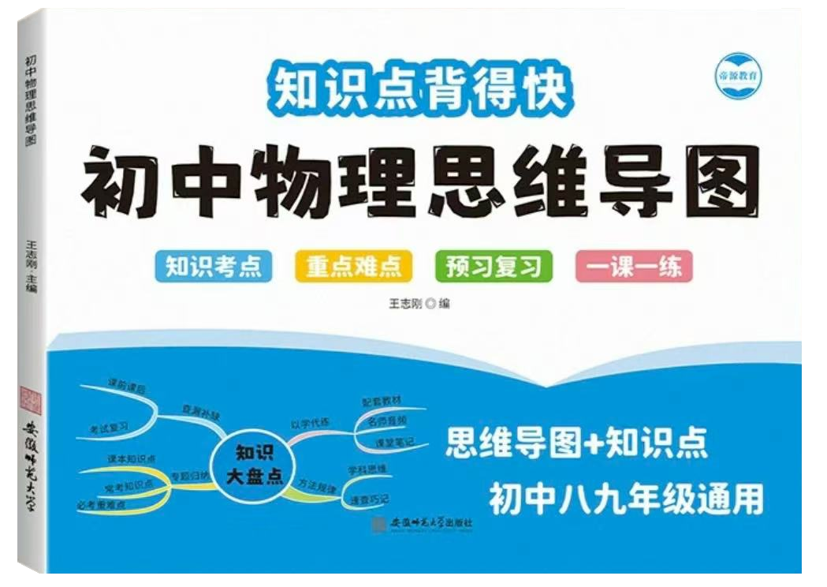

（3）欧姆定律的推导：在实验数据的基础上，通过数学运算得出电流与电压、电阻的关系。
7、比较法
定义：通过比较不同物理现象、概念或规律的异同点，加深对物理知识的理解和记忆。
内容：
（1）确定需要比较的物理现象、概念或规律。
（2）列出它们的异同点，进行对比分析。
（3）总结比较结果，加深理解。
示例：
（1）蒸发与沸腾的比较：比较蒸发和沸腾的异同点，如发生条件、温度变化、剧烈程度等。
（2）串联电路与并联电路的比较：比较串联电路和并联电路在电流、电压、电阻等方面的异同点。
（3）晶体与非晶体的比较：比较晶体和非晶体在熔化过程中的温度变化、熔点等异同点。

